新 书 推 荐
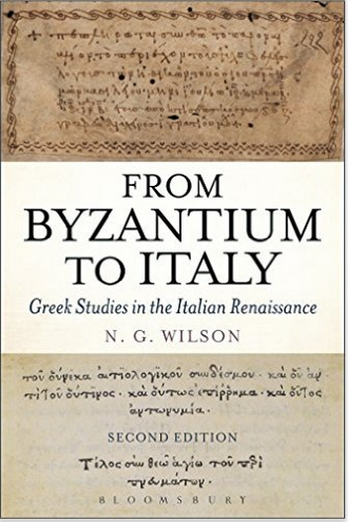
中文书名：《从拜占庭到意大利：意大利文艺复兴时期的希腊研究》（第二版）
英文书名：From Byzantium to Italy: Greek Studies in the Italian Renaissance 2nd Edition
作 者：N. G. Wilson
出 版 社：Bloomsbury Academic
代理公司：ANA/Alina Lin
页 数：248页
出版时间：2016年11月
代理地区：中国大陆、台湾
审读资料：电子稿
类 型：社会科学

内容简介：

哪位著名的诗人珍藏着《荷马史诗》，但永远不会学习希腊语？当土耳其人威胁要入侵欧洲时，是什么促使外交官宣传古代希腊雄辩家德摩斯梯尼的讲话——当然是拉丁文的翻译版本？为什么热情的佛罗伦萨人会推崇罗马新兴主义者帕洛西诺斯的演讲，但低估柏拉图本人的重要性？除了在中世纪，古典希腊语长期不被人看重。经过一系列令人惊讶的失败和偶然，它终于恢复了应有的重要地位——最终等同于古典拉丁语，

这是一部重要的研究著作，探讨了14世纪到16世纪初意大利的古典希腊学者，全新版本反映了这一研究领域的最新进展，纳入了大量对学生和研究者有帮助的资料。本书作者是英语世界的希腊古文学术权威，完整描述了文艺复兴时期的希腊哲学、语言和文学，为研究接受理论的古典主义者、历史学家、学生和研究者提供了最新资料。

作者简介：

N·G·威尔逊（N. G. Wilson），英国牛津大学林肯学院荣誉学者，出版了大量关于古希腊、文学批评和古典学术史的著作，包括1983年出版的《拜占庭学者》（Scholars of Byzantium）和1996推出的修订版。

媒体评价：

“《从拜占庭到意大利》至今仍是研究希腊文化的经典著作。本书语言精练，内容简洁，适合所有对文艺复兴时期感兴趣的读者。”
----穆德·范海伦（Maude Vanhaelen），英国华威大学古典与意大利研究副教授

“这是一部极其重要的作品，记录了经典希腊著作如何在意大利文艺复兴时期进入使用拉丁文的西方世界。作者是研究经典文学史的知名权威人士。经过全面更新的第二版提供了丰富的历史背景和具体案例，记录了西方文明史上的这一重大事件。”
----詹姆斯·汉金斯（James Hankins），美国哈佛大学历史教授

谢谢您的阅读！
请将回馈信息发至：林凤娇 (Alina Lin)
安德鲁 · 纳伯格联合国际有限公司北京代表处
北京市海淀区中关村大街甲59号中国人民大学文化大厦1705室
邮编：100872
电话：010-88810959
传真：010-82504200
Email：alina@nurnberg.com.cn
网址：http://www.nurnberg.com.cn
微博：http://weibo.com/nurnberg
豆瓣小站：http://site.douban.com/110577/
微信订阅号：ANABJ2002

